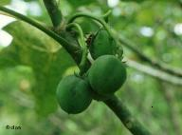

Profesor Guía:
- Ing. Víctor Gastón del Rosario.
(Laboratorio de hidrocarburos)

Profesora de laboratorio:
Dra. Paola Almeida

Grupo: D.

Integrantes:
- José David Jurado del Bocca.
- Cristhian Alexander Tambo Morocho.

Compiladores:
- Sergio Escudero.
- Juan Molina.

Paralelo: 9.

